软件全称
软件简称
版本号
软件分类（4选1） | 【应用软件】【系统软件】【支撑软件】【嵌入式软件】
开发完成日期
发表状态（2选1） | 【未发表】【已发表】
权利人名称
（与“实名认证”时信息一致）
证件号码
（与“实名认证”时信息一致）
开发的硬件环境
（一般写研发软件的硬件配置）
运行的硬件环境
开发该软件的操作系统
软件开发环境或开发工具
该软件的运行平台/操作系统
软件运行支撑环境或支持软件
（一般写数据库、环境插件等）
编程语言（选择开发登记软件用到的所有编程语言）
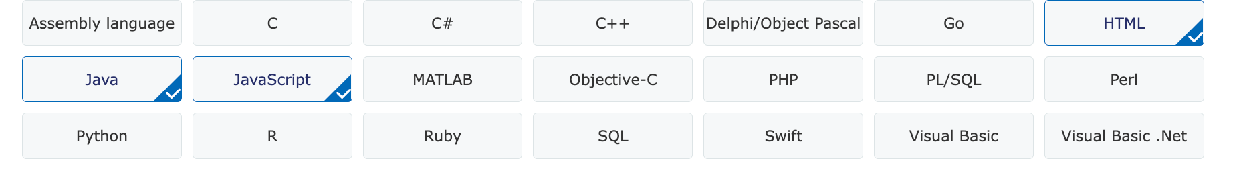
源程序量
开发目的  （包含不限于参考示例） | ①企业自身应用。  ②软件销售。  ③配合自产设备销售。  ④实现企业智能化管理。  ⑤提升企业人员工作效率。

面向领域/行业
（包含不限于参考示例）
软件的主要功能
（软件功能描述要求大幅提高
• 旧规则：100～200字模板文字即可；
• 新规：500～1300字，禁止通用模板空话
必须写明：研发背景、系统架构、各功能模块、技术实现方式、业务应用场景；
审核系统自动校验：功能描述 ↔ 源代码 ↔ 用户手册三者一致性，逻辑不匹配直接补正/驳回。）
软件特点标签  （可多选）  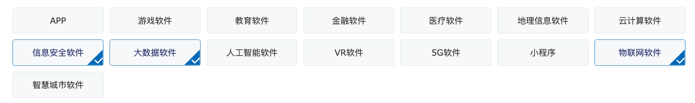 | 【信息安全软件】【大数据软件】【物联网软件】【人工智能软件】【云计算软件】【工业软件】
软件的技术特点
（概述软件采用的技术，100字以内）
※注意事项※
①除“软件简称”外，其他均为必填项；
②带选项内容，请用其他颜色标注或进行删减保留；
③认真核实填写内容，一经录入系统，无法修改。

提供鉴别材料要求（详见《软著申请材料文档格式 2026.8》）：
- 软件说明文档：提供Word格式文档(可以是用户手册、设计说明书、使用说明书等中的任意一种) 。文档要针对软件展开说明,说明文档中要有软件界面截图,或者功能流程图,或者设计流程图，图片要清晰完整,每张图都要附以说明文字；整份说明文档不要少于15页，每页文字不少于30行 (插入图片页除外)。说明文档中不要出现的内容有：硬件的安装组装说明；硬件结构说明；功能函数代码；指数参数表格。

- 源代码：提供Word格式文档，按前、尾各连续30页, 共60页提供(不足60页提供全部代码），源程序每页不少于50行(结束页除外)，源码中出现的编程语言种类都要在申请表中“编程语言”项中填写。

